Towar jako przedmiot handlu 03-04-2020

- Temat: Podział składników pokarmowych występujących w żywności

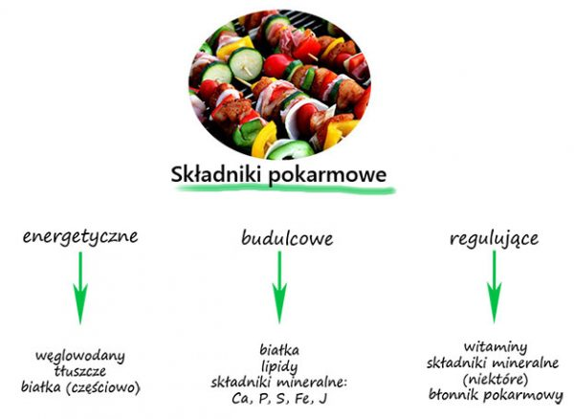
- Temat: Charakterystyka składników odżywczych.
Na podstawie podręcznika i dostępnych źródeł sporządź krótką notatkę.
Produkty spożywcze i woda zawierają wiele różnych substancji. Nazywamy je składnikami pokarmowymi.
Składniki odżywcze to substancje, które po wchłonięciu do organizmu są wykorzystywane jako źródło energii, materiał budulcowy lub regulator procesów (przemian) metabolicznych.
Funkcje składników odżywczych:
- energetyczne (węglowodany, tłuszcze),
- budulcowe (białka, składniki mineralne),
- regulujące (składniki mineralne, witaminy).

Zakwalifikowanie danego składnika tylko do jednej grupy nie jest właściwe, ponieważ większość z nich spełnia kilka rożnych funkcji jednocześnie.
Składniki energetyczne dostarczają organizmowi energii, która powstaje podczas ich przemian (spalania) w organizmie.
Budulcowe służą do budowy i odbudowy tkanek (np. mięśniowej, kostnej, zębowej). Jako budulec rożnych struktur komórkowych służą też lipidy (tłuszcze) oraz niektóre cukry.
Substancje regulujące biorą udział w przemianach metabolicznych; znajdują się w enzymach i hormonach.

Praca domowa
Na podstawie podręcznika i dostępnych źródeł uzupełnij tabelkę:
Składniki pokarmowe |  | Znaczenie dla organizmu | Źródło występowania
- Węglowodany
- Białka
- Tłuszcze
Witaminy rozpuszczalne w wodzie | - Witamina B1 (tiamina)
 | - Witamina B2 (ryboflawina)
 | - Witamina B3 (niacyna)
 | - Witamina B6
 | - Witamina B12
 | - Kwas foliowy
 | - Witamina C
Witaminy rozpuszczalne w tłuszczach | - Witamina A
 | - Witamina D
 | - Witamina E
 | - Witamina K
Wypełnioną tabelkę odsyłamy do sprawdzenia.

